Уважаемые коллеги!

Приглашаем вас принять участие в работе
Международной научно-практической конференции "Современные направления использования генофонда культурных растений для устойчивого сельского хозяйства" (к 115-летию со дня рождения академика ВАСХНИЛ М.С.Дунина)

Оргкомитет:
И.М. Куликов, академик РАН
Л.А. Марченко, канд с.-х. наук
Е.В. Журавлёва, д. с.-х. наук
А.В. Овсянкина, д. с.-х. наук
О.С. Учаева, канд. с.-х. наук
З.А. Имамкулова, канд. с.-х. наук
Т.А. Тумаева, канд.с.-х. наук

Научная программа конференции:
1. Генетические ресурсы культурных растений и их использование в селекции.
2. Селекционные достижения в создании устойчивых к болезням и вредителям сортов и гибридов сельскохозяйственных культур.
3. Физиологические, биохимические и иммунологические исследования генофонда культурных растений.
4. Современные методы и технологии в изучении генофонда растений.
5. Инновационные технологии в сельском хозяйстве.
6. Генетические и физиолого-биохимические механизмы устойчивости растений к действию стрессовых факторов окружающей среды.
7. Современное состояние растениеводства и перспективы его развития.

Место и дата проведения:
Научно-информационный центр ФГБНУ ВСТИСП, 22-23 сентября 2016 г.

С уважением, директор ФГБНУ ВСТИСП,
академик РАН
И.М. Куликов

ЗАЯВКА

на участие в работе Международной научно-практической конференции "Современные направления использования генофонда культурных растений для устойчивого сельского хозяйства" (к 115-летию со дня рождения академика ВАСХНИЛ М.С.Дунина)

Фамилия ______________________________________
Имя __________________________________________
Отчество ______________________________________
Ученая степень и звание, должность ____________
______________________________________________________________________________________
Организация (полное название) __________________
______________________________________________________________________________________________________________________________________
Почтовый адрес ____________________________
__________________________________________
Телефон, код города _________________________
E-mail _____________________________________
Участие очное (заочное): публикация, выступление
(нужное подчеркнуть)
__________________________________________
Название доклада (публикации) ________________
______________________________________________________________________________________
Необходимое оборудование для докладчика __________________________________________
Авторы ____________________________________
Потребность в гостинице да нет
(нужное подчеркнуть)

« » _____________ 2016 г.

________________________
(личная подпись)

Заявка на участие и статья должны быть высланы до 01 июля 2016 года на электронный адрес conference-vstisp@mail.ru

Контактная информация:
Телефон:
по общим вопросам - 8-968- 468- 56- 53
по вопросам публикации - 8 (495) 329 45-55
по вопросам гостиницы - 8 (495)-329-40-00

Программа конференции:

21 сентября – заезд и размещение участников

22 сентября – открытие конференции, пленарное заседание, доклады, закрытие конференции

23 сентября – отъезд участников

Материалы конференции будут опубликованы в рецензируемом ВАК сборнике научных работ "Плодоводство и ягодоводство России" (издание включено в Российский индекс научного цитирования (РИНЦ)). Направляемые материалы должны быть оригинальными, неопубликованными ранее в других печатных изданиях.
Редакционная коллегия сборника оставляет за собой право отклонять от публикации материалы, не отвечающие указанным требованиям. Научные статьи для публикации оформляются согласно требованиям (см. http://vstisp.org/vstisp/index.php/trebovaniya)

Требования к оформлению материалов: (http://vstisp.org/vstisp/index.php/trebovaniya)
Текст должен быть набран в редакторе Microsoft Word 1997-2003. Объем до 5 страниц в формате А4 с межстрочным интервалом 1,5, все поля по 2,5 см, шрифт Times New Roman, размер шрифта 14 пт во всех материалах, в том числе в рисунках и таблицах. Нумерация страниц справа внизу страницы. Список литературы – до 10 источников (в тексте указываются в квадратных скобках). При оформлении списка используемой литературы, все авторы работ должны быть расположены перед названием источника. В список цитируемой литературы нужно включать лишь те источники, на которые есть ссылка в статье. Список помещается в конце статьи и составляется в порядке упоминания.
Рисунки должны быть даны как в тексте, так и обязательно в виде отдельных файлов в форматах JPEG, TIFF (разрешение не менее 300 пикс./дюйм) для черно-белой печати. Каждый рисунок должен иметь подрисуночную подпись и располагаться в тексте после ссылки на него. К публикации не принимаются сканированные фотографии, ксерокопии. Таблицы помещают также после ссылки на них в тексте.
В конце статьи обязательно должны быть указаны телефон/факс и адреса электронной почты авторов.

Образец оформления статьи:

И.И. Иванов (должность, регалии)

ФГБНУ ВСТИСП, г. Москва

Е-mail: ivanov@mail.ru

УДК 634…

Генетические ресурсы садовых растений

Резюме: (не более 500 знаков)

Ключевые слова: смородина, устойчивость…

Summary:

Key words: currant, resistance…

Основной текст (включая рисунки и таблицы):

Выводы

Список использованной литературы
(авторы работ располагаются строго перед названием работы, список используемой литературы составляется в порядке упоминания источников в тексте)
4. Айтжанова С.Д, Андронов В.И., Андронова Н.В. Селекционный потенциал продуктивности и урожайности земляники в Брянской области // Состояние и перспективы развития ягодоводства в России: матер. Всерос. науч.-метод. конф. 19-22 июня 2006. – Орёл: ВНИИСПК, 2006. – С. 15-20.
5. Аминова Е.В. Биология и хозяйственная ценность сортов малины в условиях Оренбургской области: автореф. дис. … к.с.-х. наук. – М., 2007. – 19 с.
6. А.с. 1007970 СССР. Устройство для захвата деталей / В.С. Ваулин, В.Г. Кемайкин // Бюл, 1981. – № 12. – С. 136.
7. Пат. 2012345 РФ. Датчик уровня / И.С. Сидоров // Бюл, 2001. – № 1. – С. 96.
8. Белоус Н.А. Прагматическая реализация коммуникативных стратегий в конфликтном дискурсе // Мир лингвистики и коммуникации: электронный научный журнал, 2006. – № 4 [Электронный ресурс]. URL: http://www.tverlingua.by.ru/archive/005/5_3_1.htm (дата обращения: 15.12.2007).

I.I. Ivanov

ARHIBAN, Moscow

Genetic resources of cultural plants

Оплату за публикацию статьи необходимо производить только после получения от оргкомитета подтверждения о приёме материалов в печать. Там же будут указаны банковские реквизиты. Стоимость публикации статьи составляет – 3000 руб. По запросу предоставляется пакет документов (договор, счет-фактура, акт выполненных работ).

Федеральное агентство научных организаций

ФЕДЕРАЛЬНОЕ ГОСУДАРСТВЕННОЕ БЮДЖЕТНОЕ НАУЧНОЕ УЧРЕЖДЕНИЕ «ВСЕРОССИЙСКИЙ СЕЛЕКЦИОННО-ТЕХНОЛОГИЧЕСКИЙ ИНСТИТУТ САДОВОДСТВА И ПИТОМНИКОВОДСТВА»

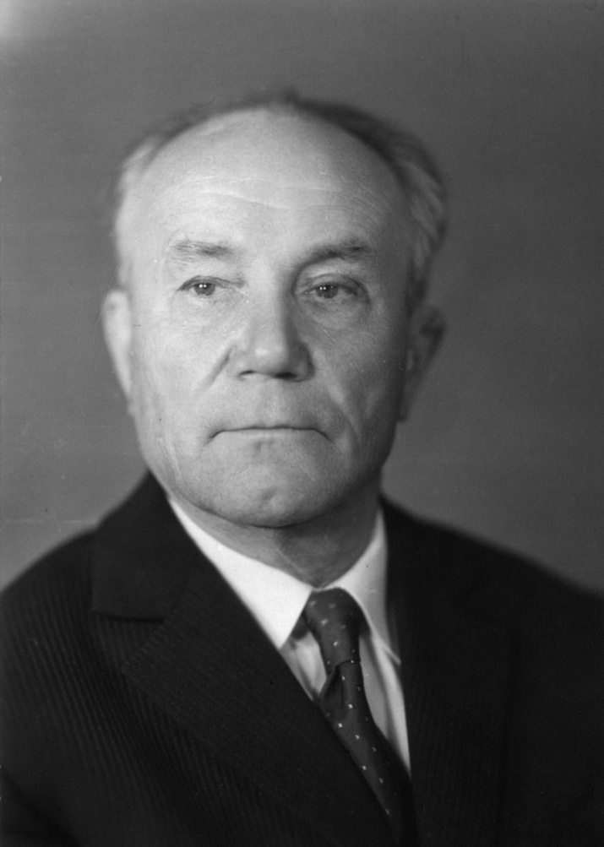

1-е информационное сообщение

К 115-летию со дня рождения академика ВАСХНИЛ М.С.Дунина

Международная научно-практическая конференции "Современные направления использования генофонда культурных растений для устойчивого сельского хозяйства"

г. Москва, 22-23 сентября 2016 г.

